查错：

查看RTL级原理图时报错：

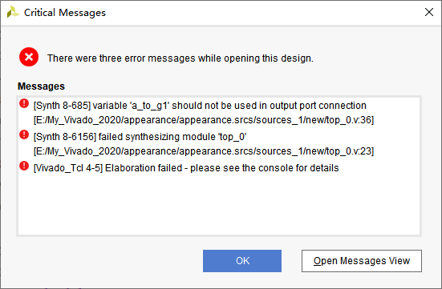

a_to_g1有问题，在文件top_0.v中：

module top_0(

input clk,

input rst_n,

input [15:0]y1,

input [15:0]y2,

output reg [6:0]a_to_g1,

output reg [6:0]a_to_g2,

output reg [3:0]an1,

output reg [3:0]an2

);

part_1 u1(.clk1(clk),

.rst_n1(rst_n),

.x1(y1),

.a_to_g1(a_to_g1),

.an1(an1));

part_2 u2(.clk2(clk),

.rst_n2(rst_n),

.x2(y2),

.a_to_g2(a_to_g2),

.an2(an2));

Endmodule

建议：（1）顶层中不能有硬件描述语句，只是模块之间的电线连接；

（2）顶层中不能有reg型信号，只能是wire。